Annwyl [enw’r AS]

Helpu i ryddhau egni cydweithredol
Mae’r Llywodraeth eisiau ryddhau’r ehangiad mwyaf i gymuned mewn hanes Prydeinig. Mae hon yn uchelgais ffantastig rwyf yn cefnogi’n llwyr. Fel eich etholwr, rwyf yn ysgrifennu atoch i ofyn am eich help i alluogi egni cydweithredol i fod yn rhan prif ffrwd o gymysgedd egni’r DU.
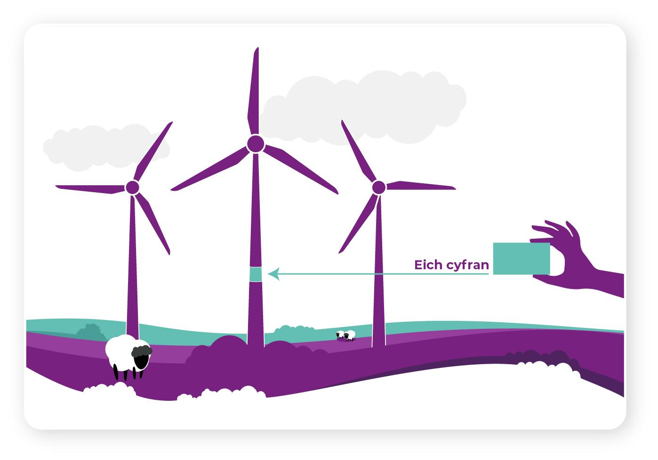
Ond sleisen maint carden credyd o dyrbin wynt sydd angen i gartref tebygol i’w pweru am 30 blynedd, sydd yn costio tua £2000.
Mae cydweithredai egni yn ffordd wych i alluogi perchnogaeth gyfunol o ffynonellau pŵer gwyrdd ar raddfa fawr, cost isel. Maent yn democrateiddio perchnogaeth egni, yn amddiffyn yn erbyn costau egni cynyddol ac yn galluogi i bobl chwarae rhan go iawn o fewn trawsnewidiad egni gwyrdd cyffrous y DU.
Rydw i’n berchen ar sleisen fach o [mewnbynnwch enw’r prosiect yn Lloegr/Cymru/Yr Alban] try cydweithrediad a reolir gan Ripple Energy. Darperir y trydan o [mewnbynnwch enw’r prosiect] i fi trwy fy nghyflenwr ynni a byddai’n cael arbedion arf y biliau egni pob mis o’u bywyd.
Er mwyn i egni cydweithredol i weithio, mae’n rhaid ei fod yn ddeniadol yn ariannol er mwyn i bobl cymryd rhan. Mae aelodau o gydweithredai egni yn cael eu cosbi mewn dwy ffordd ar hyn o bryd:
- Mae perchnogion egni cydweithredol yn talu dwywaith am egni gwyrdd ar hyn o bryd – unwaith i adeiladau fferm wynt neu barc solar eu hunain, ac wedyn eto i sybsideiddio prosiectau pobl arall. Mae ardollau egni yn cael eu hychwanegu i filiau trydan i gefnogi egni adnewyddadwy yn Prydain. Ddylai pobl ddim talu ardollau egni ar egni a ddarperir o ffermydd wynt a pharciau solar eu hunain. Gall cartref tebygol talu £2,000 i brynu cyfran o fferm wynt i gyflenwi eu pŵer, ac wedyn talu £1,800 pellach o ardollau i sybsideiddio fferm wynt rhywun arall. Mae eithriad o’r ardollau yn bodoli ond mae yn gofyn am ddefnydd o gyflenwir egni didrwydded neu rwydweithiau gwifren breifat. Rydym eisiau symleiddio’r eithriadau fel bod pawb sydd yn berchen ar fferm wynt neu barc solar ar raddfa fawr yn medru buddio.

- Gall arbedion biliau gan egni cydweithredol fod yn agored i dreth oherwydd mae rhai arbedion yn cael eu trin fel incwm llog at ddibenion treth. I rai aelodau, mae hwn yn lleihau eu harbedion biliau gan 40%. Mae pobl gyda solar cartref yn buddio o ryddhad treth ar arbedion biliau ac incwm o’u parciau solar ond nid oes rhyddhad treth debyg os ydych yn berchen ar fferm wynt neu barc solar fel rhan o egni cydweithredol.

Mae’r Bil Annibyniaeth Ynni ar ddod, a gyhoeddwyd yn Araith y Brenin, yn gyfle i gael gwared ar y cosbau a wynebir gan gydweithredai egni a rhyddhau potensial enfawr ar gyfer egni cymunedol yn y DU.
Rwyf yn gofyn i chi i gefnogi mesurau yn y Bil Annibyniaeth Ynni i:
Creu eithriad ardoll syml a hygyrch ar gyfer perchnogaeth egni gwyrdd felly nad yw trydan a gyflenwir gan fferm wynt neu barc solar cartref ddim yn destun i ardollau egni. Byddai hwn yn fwy na dyblu arbedion biliau a dod a’r cyfnod ad-dalu i tua 7 mlynedd.
- Rhyddhad treth ar arbedion biliau trydan felly nad yw aelodau cydweithredol yn talu treth ar eu harbedion biliau.
- Benthyciadau cost isel ar gyfer pobl ar gyflogau is trwy GB Energy. Mae pobl ar gyflogau is yn llai tebygol o gael mynediad i’r tua £2000 sydd angen i brynu eu sleisen maint carden credyd o dyrbin wynt. Gall mynediad i fenthyciadau cost isel gwneud perchnogaeth yn fwy hygyrch i ystod fwy eang o bobl.

Er mwyn gwir democrateiddio perchnogaeth egni, mae o hefyd yn bwysig bod cydweithredai egni yn hygyrch i ystod eang o bobl. Byddai’r tri mesur syml yma yn sicrhau bod aelodau cydweithredai egni yn derbyn yr holl fanteision o’u perchnogaeth egni adnewyddadwy. Byddai'r rhain yn helpu lleihau’r cyfnod ad-dalu ar gyfer perchnogaeth i lai nag 10 blwyddyn, sydd yn hollbwysig i sicrhau bod egni cydweithredol yn ddeniadol yn ariannol i bobl.

Fel eich etholwr, rydw i’n teimlo’n bositif iawn am ddyfodol egni cymunedol – ac rwyf yn diolch i chi am gefnogaeth eich plaid hyd yn hyn. Rydw i nawr yn edrych ymlaen at beth sydd yn dod nesaf gyda GB Energy, y Cynllun Pŵer Lleol a’r Ddeddf Annibyniaeth Ynni. Rwyf yn ddiolchgar i chi am yr amser rydych wedi cymryd i glywed faint rydw i’n malio am y pwnc yma a beth arall gellir gwneud i ryddhau gwir botensial egni cymunedol.
Os oes angen arnoch am fwy o wybodaeth neu briff ar y pwnc plîs e-bostiwch Ripple Energy ar info@rippleenergy.com. Byddent yn hapus i rannu’r papur briffio ac ateb unrhyw gwestiynau sydd gennych.

Yr eiddoch yn gywir,

[eich enw]
[eich cyfeiriad]

